SREDA, 15. 4. 2020
Dobro jutro, dober dan!!! Ne pozabite, danes je dan, ko se ob 10.30 srečamo (vidimo in slišimo preko računalnika, tablice ali telefona) v moji VIDEO SOBI. Dobrodošli!!! https://os-bistrica.webex.com/meet/irena.japelj
Spoznavanje okolja - Tema: Ko zbolimo
- Se spomniš čisto majcenih bakterij  in virusov , ki povzročajo bolezni? S prostim očesom jih ne vidimo, zato jim pravimo mikrobi.
- Kaj od spodaj naštetega drži in kaj ne drži? (Nalogo reši ustno.) 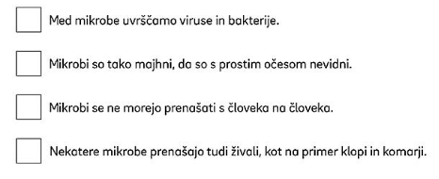
- Kljub temu da skrbimo za svoje zdravje (zdravo jemo, se dovolj gibamo, počivamo …), lahko še vedno kdaj zbolimo.
    - Preberi besedilo in si oglej fotografiji.
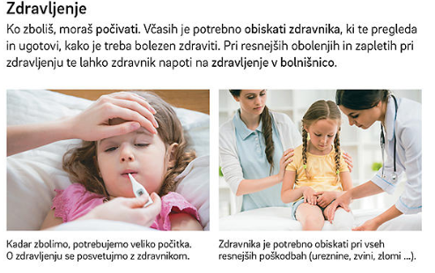

- Kaj bi svetoval prijatelju, ki je zbolel in ima povišano telesno temperaturo? Katera od spodnjih trditev velja in katera ne velja? (Nalogo reši ustno.)
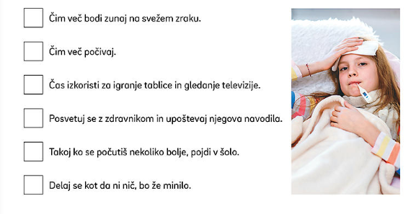
- Sedaj pa odpri zvezek za SPO in prepiši besedilo, ki je v okvirju.

Ko zbolimo

- počivamo
- pijemo čaj
- jemo zdravo hrano
- obiščemo zdravnika

Če smo zelo bolni, se zdravimo v bolnišnici. V bolnišnici včasih prepovejo obiske, ker je tam preveč slabih mikrobov.

Matematika - PISNO SEŠTEVANJE DO 1000 BREZ PREHODA (S, D, E)

1. Pa ponovimo, kar smo se naučili včeraj. Pripravi zvezek za matematiko, prepiši in reši spodnjo vajo.
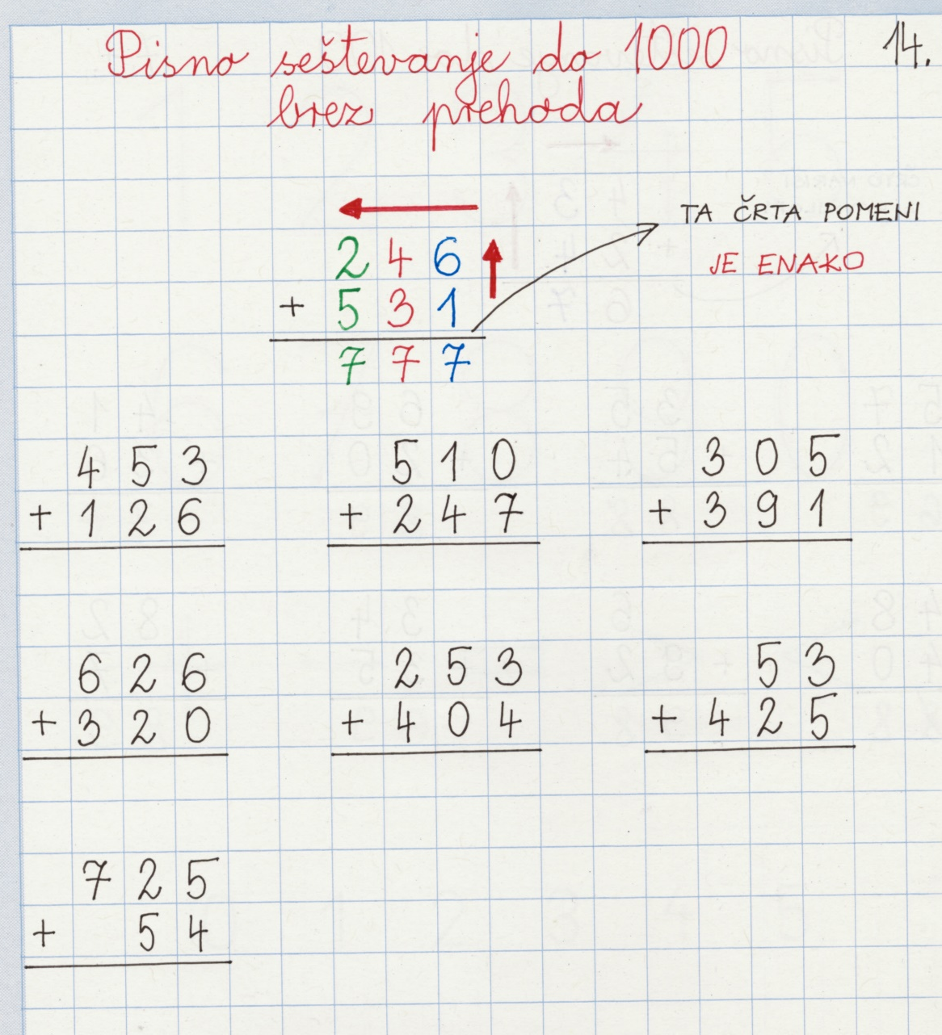

2. Sedaj pa reši še račune v DZ Naša ulica na strani 51. 

Slovenščina – V hiši Pike Nogavičke

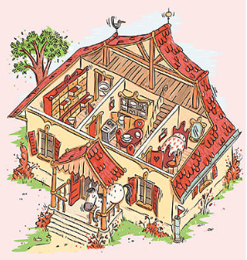 | Danes si boš hišo Pike Nogavičke ogledal/-a bolj natančno.  Ali si jo predstavljaš?  Dobro si oglej sliko.  Kaj vse ima Pika Nogavička v svoji vili Čiračara?  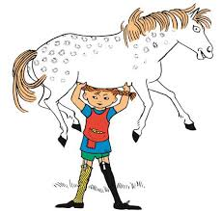

- V DZ2.del na strani 46, preberi besedilo o Piki Nogavički in izvedel/-la boš, kaj vse ima Pikina hiša.

- Besedilo preberi še enkrat , nato pa ustno odgovori na vprašanja:
- Kje stoji Pikina hiša?
- Kdo živi v tej hiši?
- Kaj ima ta hiša v pritličju?
- Kaj je na prednji strani hiše?
- Kaj je to veranda?
- Kaj je v kuhinji?
- Kaj je v dnevni sobi?
- Kaj je v spalnici?
- Iz katerega prostora v pritličju pridemo v stranišče?
- Iz katerega prostora v pritličju pridemo na podstrešje?

- Ali znaš poiskati, kje v hiši je? (pomagaj si z besedami na desni strani)
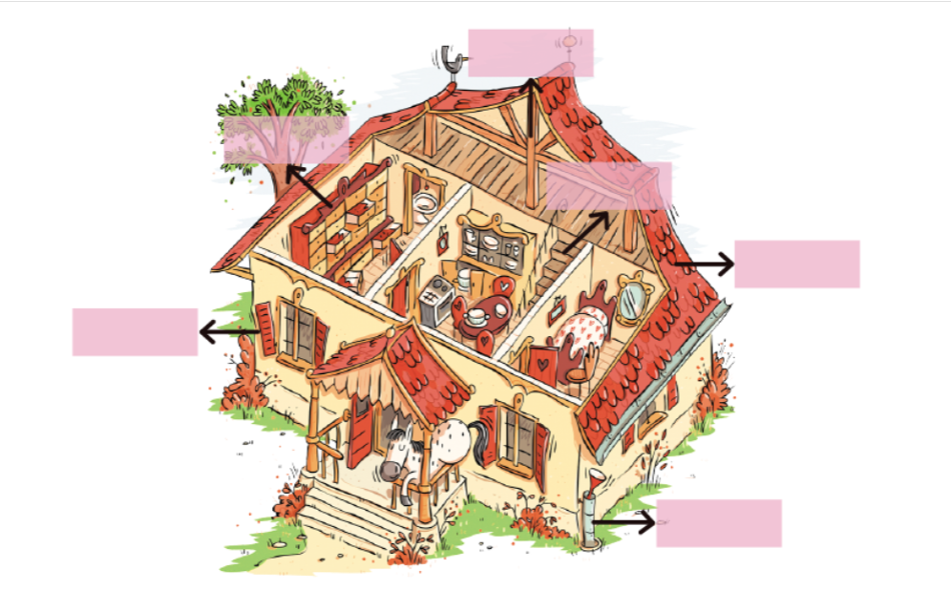
  naoknica
  stopnice
  predalnik
  strešnik
  tram
  žleb

- Pri 2. nalogi v DZ preberi trdite in ugotovi ali držijo ali ne držijo.

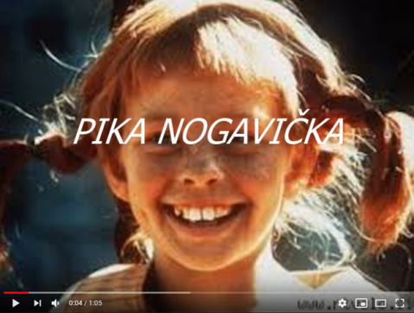
GUM - Poslušaj in zraven zapoj pesmico o Piki Nogavički

Šport - Tema: Športno-vzgojni karton

- Kot veš, šole vsako leto meseca aprila zbiramo podatke za športno-vzgojni karton.

- Spodaj so naštete naloge športno-vzgojnega kartona in primeri nalog, ki jih skupaj s starši lahko izvajate v notranjih prostorih in v naravi.

- Aktivnosti prilagodi vremenu, zdravstvenemu stanju družine in priporočilom o omejitvah gibanja.

1

- Dejavnosti, ki se odvijajo na prostem, izvajaj odgovorno do sebe in drugih (brez stikov).

- In ne pozabi, to so samo predlogi. Gibaš se lahko tudi po svoje (lahko greš na sprehod v gozd, tečeš, se povzpneš na bližnji hrib, pomagaš pri vrtnih opravilih pred hišo, se žogaš z družinskim članom, vodiš žogo pred hišo, se voziš s skirojem ali kolesom ipd.).

Izbereš eno ali več gibalnih nalog na dan:
- Tek na 60 m

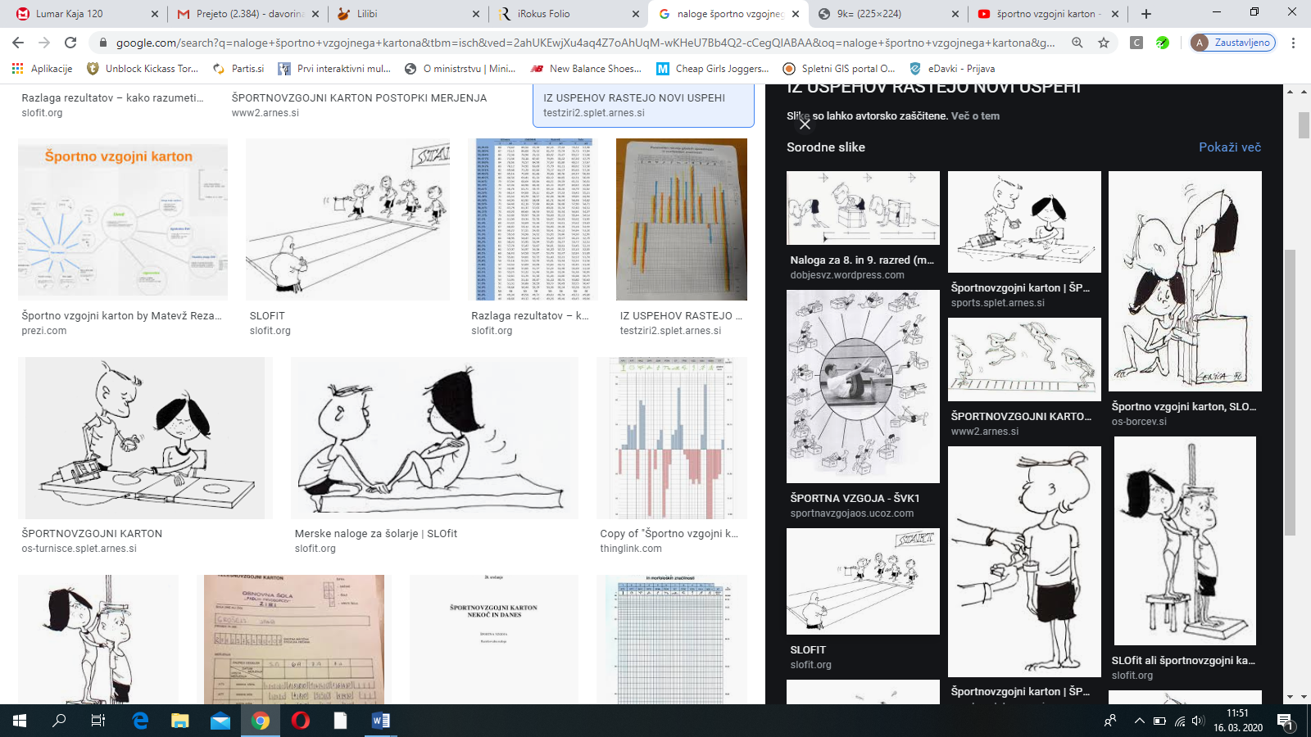 | Naloge:  - lovljenje na travniku  - tek v hrib in po hribu navzdol  - tekanje po gozdu

- Tek na 600 m

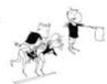 | Naloge:  - lovljenje na travniku  - tek v hrib in po hribu navzdol  - daljši sprehod z odseki teka

- Poligon nazaj
Naloge:
- gibanje po vseh štirih (dlani, stopala) v vse smeri (naprej,
nazaj, levo, desno)
- oponašanje gibanj živali, ki hodijo po vseh štirih

- Vesa v zgibi

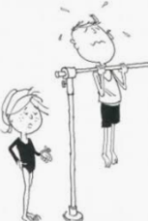 | Naloge:  - plezanje po drevesih, ampak le ob prisotnosti/nadzoru  staršev  - plazenje po trebuhu (vlečemo se samo z rokama)

- Skok v daljino z mesta
Naloge:
- sonožno preskakovanje črt na tleh
- preskakovanje jarkov, bankin, debel na sprehodih
- žabji poskoki
- igra »Ristanc«
- kolebnica

- Dotikanje plošče z roko/taping

Naloga:
- umikanje rok/dlani (Igra dvojic: oseba 1 v paru drži dlani
obrnjeni proti tlom pred sabo, oseba 2 ga »žgečka« po spodnji strani dlani. Ko se oseba 2 odloči, osebo 1 hitro, a nežno udari po hrbtni strani dlani. Naloga osebe 2 pa je, da dlani prej umakne.)

- Dviganje trupa

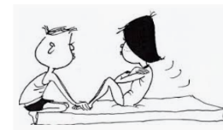 | Naloge:  - plezanje  - plazenje  - lazenje  - skoki

- Predklon
Naloge:
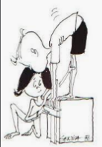
- joga za otroke (slike spodaj)

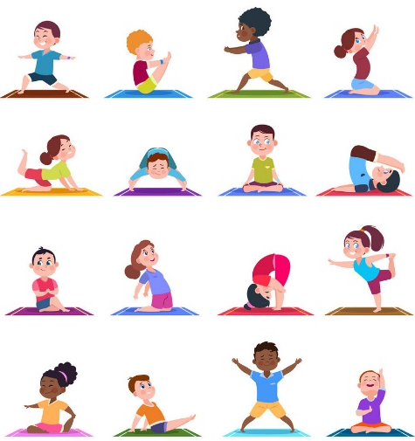

Športen pozdrav do jutri!

